跨領域學分學程練功秘技
＊學程資格
Q1： 如何才能有學程修讀的資格？
ANS：(1)本校大學部四年制一年級同學可於一年級下學期提出修讀申請；
二年制三年級同學可於三年級上學期提出修讀申請
(2)申請時段：任何時段皆可線上提出，除了第3階段選課結束前3天內不可提出申請。
►申請網址：http://140.131.77.93/SISystem/ (學生資訊系統)
通過後，則取得學程修讀資格，並可於學期選課期間，透過學分學程選課系統進行學程選課。
Q2：有哪些學程可以供我選擇？
ANS：108學年度共有12個學程可供修研，若有課程規劃相關疑問可洽主辦單位或召集老師。
108學年度學分學程列表
學院 | 學程名稱 | 主辦單位 | 系辦分機 | 系召集人
商務  管理  學院 | 服務創新商業模式  (108規劃，109執行) | 企管系 | #1238 | 倪達仁老師
 | 幸福產業婚慶服務經營管理 |  |  | 楊雅棠老師
 | FinTech (108) | 財金系 | #1237 | 郎一全老師
 | MICE雙語(108) | 行管系 | #1358 | 葛致慧老師
 | 網實通路整合 |  |  | 許銘家老師
商貿  外語  學院 | 區域商貿(108) | 商貿外語  學院 | #4201 | 林郁芬老師
 | 國際空勤服務 |  |  | 吳雅莉老師
創新  設計  學院 | 雲端行動應用實務 | 資管系 | #1313 | 王德華老師
 | 翻轉農業 明日餐桌 |  |  | 林曉雯老師
 | 跨境電子商務 |  |  | 蘇啟鴻老師
 | 物聯網科技與行銷 | 商管系 | #1366 | 陳明郁老師
 | 創業家能力 |  |  | 沈介文老師

學生自行登入學生資訊系統後，在學分學程修讀申請頁面，也可看到各學程列表，如下：
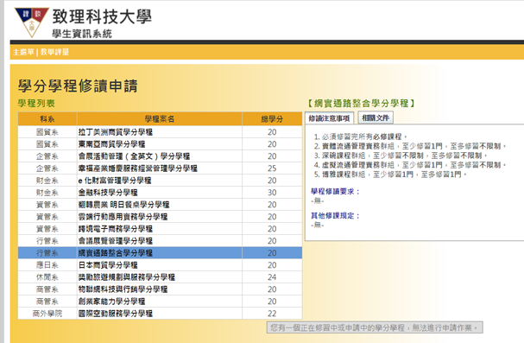
(1) 申請認定學分學程修讀資格，同一時期內以一個學程為限，學分學程修讀資格認定後一年內不得更換新學程。
(2) 凡自申請修讀學分學程2年內僅修習該學程課程2門(含)以下者，視同放棄修讀該學分學程，學分學程主辦單位得主動註銷其修讀資格。
Q3： 我想要棄選學程，有時段限制嗎？該如何放棄修習？
ANS：如因任何原因未能修畢而申請放棄，則可隨時於線上提出放棄學程，程序如下：
►學分學程選課入口→學程相關功能→其他功能→放棄修習申請
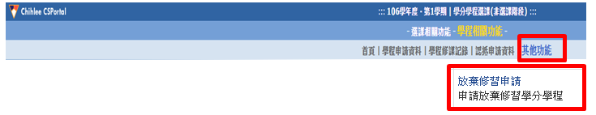
請留意：學程棄選後可轉換其它學程，但兩學程申請日須間隔滿一年始得受理。
＊學程選課
Q4： 我已經有學程修讀的資格，該如何選課？選課有時段的限制嗎？
ANS： 可以從►學生選課系統→學分學程選課，入口進入與一般選課時間完全相同，分3階段選課。
選課第1階段若欲選擇之學程課程原選別為必修課程時，則僅開放3名名額供學程選課(依選課順序決定)。
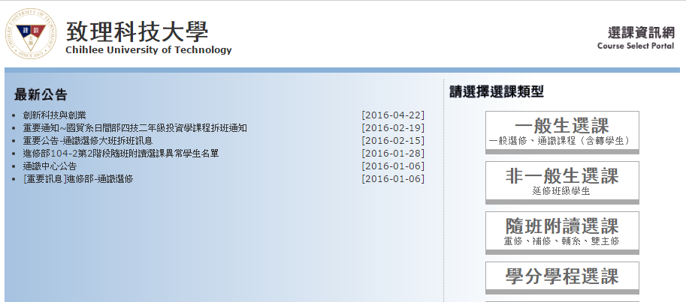
Q5： 學分學程選課名額只能3人，選不到怎麼辦？
ANS：第1階段選課優先考量各系本班及各系高年級同學之選課，學分學程僅先開放3個名人；修讀學分學程同學可於第2階段、第3階段再進行選課，若有學分學程課程已達上限時，可於第3階段辦理跨部選課(至教務處日間部課務組申請)。
Q6： 如果我在日間部需要選的課都衝堂，是否可以跨部選修？
ANS：如果在日間部需要選的課都衝堂，必須經過系科主任同意，且牽涉到畢業學分認抵，請先與本系辦公室確認，確認後可於選課第3階段至教務處日間部課務組填寫申請。
Q7： 學分學程課程易和原系必修撞到？
ANS：本校於排課時，已將學分學程必修課程時段安排至週四下午時段，盡量減少其與系必修課之時段衝撞；惟因授課教師、教室使用等因素，無法將所有學程必修課程皆安排至該時段。
＊學程畢業
Q 8： 我不是在學程入口選課，但修了一樣的課，是否可以認抵？該如何申請認抵？
ANS：如果你是在學程入口選課，學分取得後，即自動計入學程學分。但如果不是，請依以下程序提出申請：
►學分學程選課入口→學程相關功能→其他功能→查詢課程關聯
查詢該課程是否在關聯清單上，如在清單上之課程，請直接做線上課程認抵申請，再經由系
上審核，若不在清單上則先與所屬系辦公室確認後再認抵，申請認抵可以從以下提出申請：
►學分學程選課入口→學程相關功能→其他功能→課程認抵申請
Q9： 我該如何取得學程證書？
ANS：每個學程都有特殊要求，以及所需完成之總學分數(含必修、選修、博雅或證照等課程)，請看清楚再選課。學程的修課、認抵問題，請聯絡各學程主辦單位之系秘書。
完成學分學程規定之科目與學分後，學生自行由線上提出修習完審查申請：
►學分學程選課入口→學程相關功能→其他功能→學程修習完畢審查申請
經由主辦單位秘書線上審核通過後，個人信箱將收到領取通知後，請至教務處註冊組領取證書學分學程證明書。若同時想要讓畢業證書也加值註記修過ＯＯ學分學程字樣，則須依公告時間內(約每學期第13週前)提早提出申請。
Q10： 有些學程裡的課程是否可以列入畢業學分？
ANS：修讀學分學程，各科目成績，均列入當學期學業成績計算。修讀學分學程之科目及學分數，是否與主修學系之畢業應修學分數合併計算，由主修學系認定之。有關畢業學分，建議你先與所屬系辦公室確認，以免影響自身的權益。

